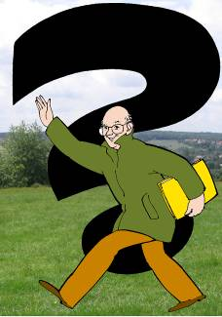
Du concret, dès le début de la dynamique !
ILLU 1

Dès le lancement de l’Opération de Développement Rural, et durant toute la période d’élaboration du PCDR/Agenda 21 local (de janvier 2007 à mai 2010), des actions concrètes significatives ont été mises en place.

Celles-ci sont nées de propositions émises lors des séances de consultation de la population, des Groupes de Travail thématiques ou encore sur proposition de la Commission Locale de Développement Rural (CLDR). Citons notamment parmi les nombreuses actions entreprises:

ILLU 24

ILLU 22

Révision du bulletin communal A S’crienn

Mise en place d’un proxibus

ILLU 14

Création d’une antenne locale de covoiturage

ILLU 23

ILLU 15 et 16

Sensibilisation de la population à la dimension rurale de Braine-le-Château : chronique « La Rurale Attitude » dans l’ A S’crienn, dépliant de sensibilisation à l’activité agricole notamment.

Sensibilisation des enfants (9-12 ans) au patrimoine bâti traditionnel.


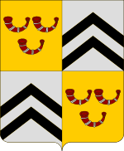

Une initiative de la Commune de Braine-le-Château (www.braine-le-chateau.be ) réalisée avec l’accompagnement de la Fondation Rurale de Wallonie (www.frw.be ).

